1. Часть цепи между двумя любыми точками - это

А. Узел

В. Участок цепи

**С. Ветвь**

D. Контур

2. Мощность измеряется

A. Вольтметром

B. Амперметром

**C. Ваттметром**

D. Омметром

3. Произведение тока на напряжение:

A. Ток

B. Напряжение

C. Сопротивление

**D. Мощность**

4. Закон Ома для всей цепи:

**A.** 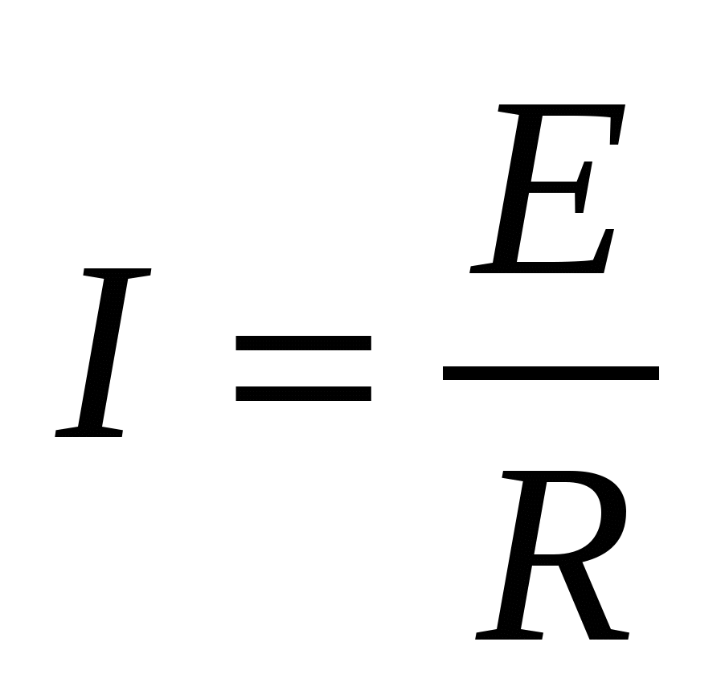

B. 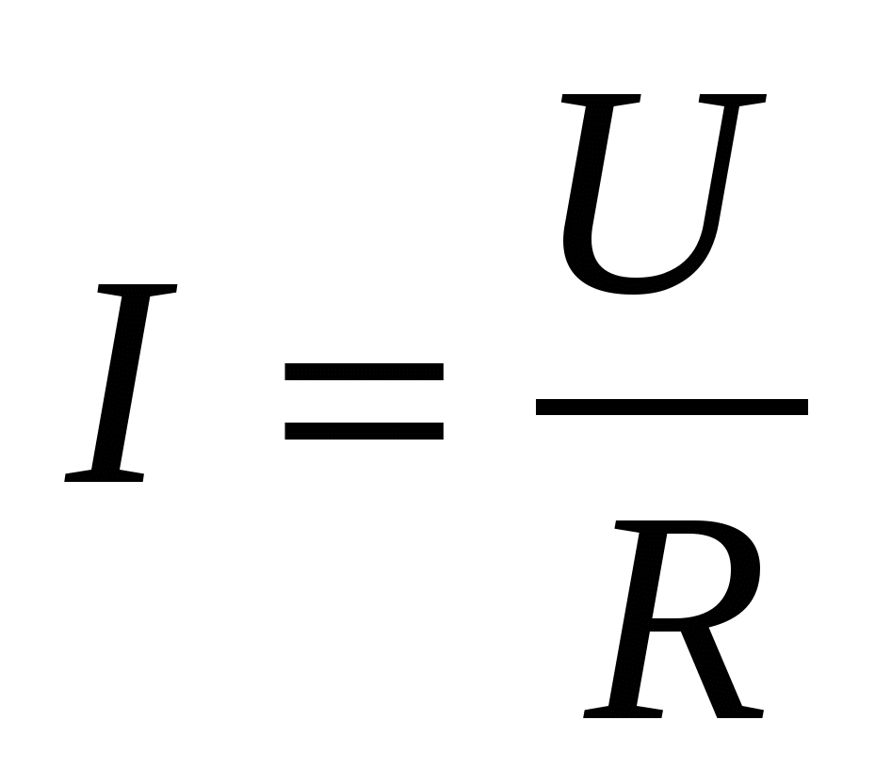

C. 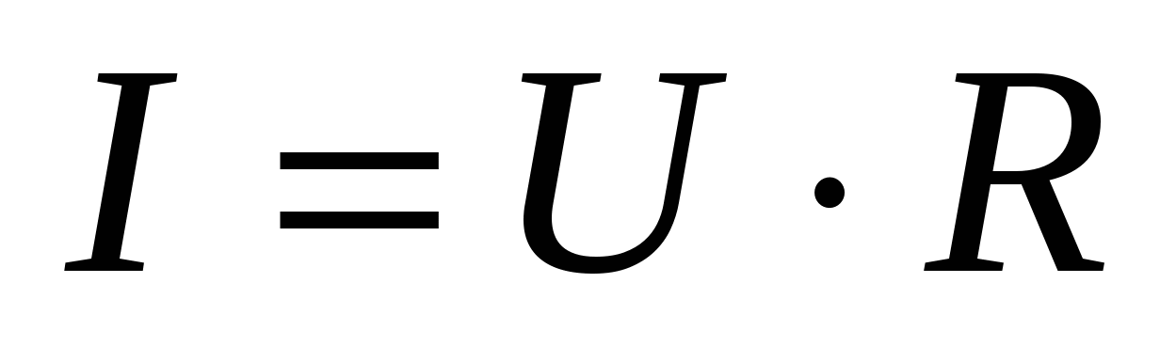

D. 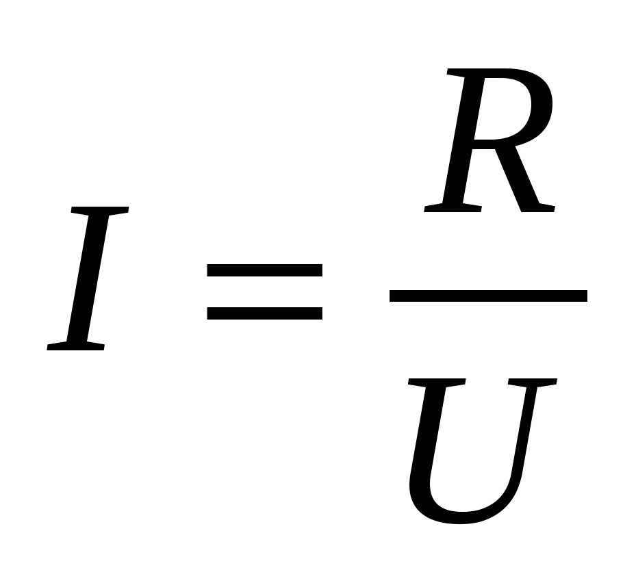

5. Единица измерения сопротивления:

A. Вт

B. В

C. А

**D. Ом**

6. Напряжение измеряется;

**A. Вольтметром**

B. Амперметром

C. Ваттметром

D. Омметром

7. Вольтметр включается в цепь

A. Смешано

**B. Параллельно**

C. Последовательно

D. Параллельно и последовательно

8. Какая величина измеряется ваттметром?

A. U

B. I

**C. P**

D. R

9. Соединение, при котором начало соединяется с концом называется

A. Параллельное

B. Последовательное

C. Звезда

**D. Треугольник**

10. Соединение, при котором ток одинаковый называется

A. Параллельное

**B. Последовательное**

C. Звезда

D. Треугольник

11. Соединение, состоящее из 3 ветвей и имеющих один общий узел называется

A. Параллельное

B. Последовательное

**C. Звезда**

D. Треугольник

12. Величина, обратная сопротивлению, называется

A. Ток

B. Напряжение

C. Мощность

**D. Проводимость**

13. Отношение напряжения к току называется:

A. Работа

B. ЭДС

**C. Сопротивление**

D. Мощность

14. Особенностью параллельного соединения является

A. Одинаковое сопротивление

B. Одинаковая мощность

**C. Одинаковое напряжение**

D. Одинаковый ток